リハビリ問診票(4泊5日専用)

人間ドックの滞在中に、リハビリテーション科職員（理学療法士・作業療法士・言語聴覚士）との面談や相談が可能です。
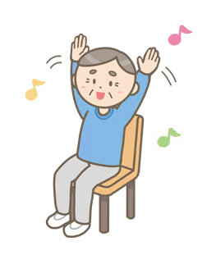
ご希望される方は、下記の記入例を参考にご記入していただけますと、入院中により具体的な提案等が可能となります。
ぜひこの機会にご利用ください。

（希望される方の記入例）
- 滞在中の空いている時間で体を動かしたい
- 日頃行っている運動について質問したい
- 肩こり等があるが、何かできることはあるか？
- ストレッチを日々行っているが、より効果的な方法を教えてほしい
- 体力検査を希望したい(6分間歩行試験)
等、どのような内容でも可能です。

氏名：

■希望されますか？ ※どちらかに〇を付けて下さい。

希望する ・ 希望しない

ご記入ありがとうございました。
滞在中の検査等予定が入っていない時間帯に対応いたしますので、よろしく
お願いします。

